4 класс
Английский язик
Тема 8.
Урок №34
Тема: Досуг. Волшебные мгновенья. Мои увлечения
Цель: ознакомиться с простым прошедшим временем и неправильными глаголами.
1 Посмотри на табличку.
Сегодня мы начнем знакомство с одним из самых часто употребляемых времен в английском языке.
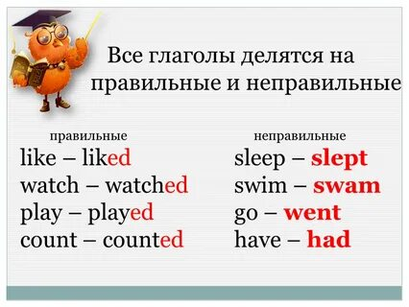
О том, что было вчера, в прошлые выходные, в другом месяце или даже году, на английском языке говорят с помощью простого прошедшего времени, которое называется Past Simple. Причем для построения предложения в Паст Симпл нам необходимо заменить обычный глагол на его вторую грамматическую форму, которая носит соответствующее название «Past Simple». В этот момент и необходимо применить правило на английские правильные и неправильные глаголы:
Для образования простого прошедшего времени инфинитив глагола должен принять окончание –ed. Приведем примеры: walk – walked (гулять – гулял), listen – listened (слушать – слушал), study – studied (учиться – учился). Однако, подчиняются этому правилу не все глаголы: некоторые слова сохраняют особенное написание, которое необходимо запоминать наизусть: write – wrote (писал – написал), see – saw (видел – увидел), run – ran (бежать – убежал). Подобные исключения и называются неправильными английскими глаголами (irregular verbs).
Неправильные глаголы представляют собой список слов, не подчиняющихся общему правилу. И чтобы не ошибиться в верном написании, остается только запоминать форму Past Simple для этих глаголов наизусть. А такая таблица есть в конце учебника. Но, к сожалению, никаких правил, как узнать к какому типу относится глагол (правильный или неправильный) не существует, необходимо знать таблицу неправильных глаголов наизусть
А чтобы лучше понять, посмотри и послушай видео
https://youtu.be/L9n2wtJySdM
2 Работа с учебником. Посмотри на упр 1 стр 108
3. Давай немного отдохнем и сделаем небольшую зарядку. https://youtu.be/w6iheZEU7XY
Смотри и повторяй движения за детьми.
4. Закрепление нового.
- Посмотри на эту табличку. Это табличка неправильных глаголов. Черным цветом написана первая форма глаголов, а красным их прошедшее время.

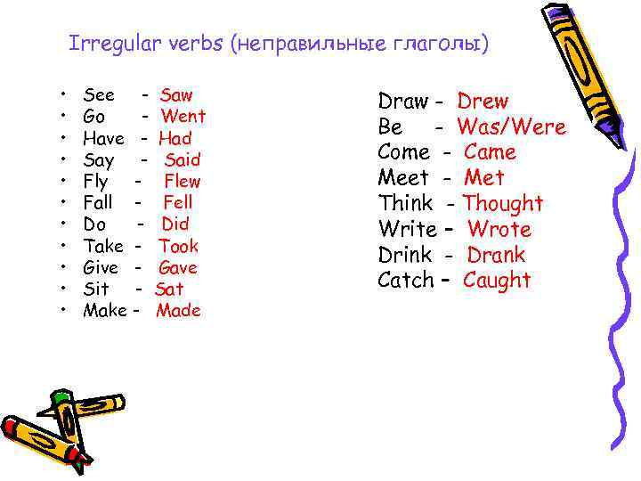
- А теперь посмотри на упр 1 стр 108. В этом упражнении выделены глаголы. Найди эти глаголы в табличке и выпишите их прошедшую форму. Пример go - went, see - saw. Обрати внимание на то, что одного глагол в таблице нет. Как ты думаешь, почему? (Подсказка – это прави…..глагол)

5. Задание для работы дома. Найди в упражнении 1 стр 108 глаголы и выпиши их прошедшую форму из таблички. Пример go - went, see - saw. Отдельно выпиши тот глагол, которого нет в табличке. Если сможешь, образуй прошедшее время этого глагола.
Задание выполни письменно.
Фото работ присылать в личные сообщения или на электронную почту marika.kolesnikova@bk.ru

